單 位：6S1 立體圖形(四)
課 題：立體的截面
學習階段：二

學習目標：
- 認識柱體、錐體和球體的不同截面。

已有知識：
- 已掌握了分辨各種不同的立體圖形。
- 已掌握了分辨各種不同的平面圖形。
- 已掌握了截面的意義。

協作學校：
鐘聲學校

教學資源：
- 飲管

網上資源：
- 課程為本學與教資源庫 - 有關立體圖形(四)的資源連結及簡介 ( 出處：教育局資訊科技教育組 )
http://www.hkedcity.net/edb/teachingresources/resources.php?site_key=maths&categoryId=1066
- Using Planes in Objects(截面) ( 出處：Freudenthal Institute, Utrecht University )
http://www.fi.uu.nl/dwo/wismaat/mod3/en/frameset.html
活動一 (時間：15分鐘)
活動內容 | 解說
- 教師向每位學生派發飲管，學生用剪刀把飲管垂直、平行、任意切開，讓學生自行發現並說出不同的切法有不同的截面。          - 學生二人一組，討論柱體的截面，由學生畫出來並匯報：  長方體  i. 橫切 ii. 縱切 iii. 斜切  正方體  i. 橫切 ii. 縱切 iii. 斜切  圓柱體  i. 橫切 ii. 縱切 iii. 斜切  討論：  - 長方體和正方體的截面可否是平行四邊形？  - 若斜切柱體，如何能得出最大的截面？  - 若要柱體的截面的形狀和大小與底部一樣，該如何切割？ | 提供解難的空間，讓學生透過觀察，探究從不同位置切下去，所得出的截面會是什麼平面圖形。  先讓學生猜想從橫、縱和斜切下去，所得出的截面會是什麼平面圖形。  然後用網頁 - Using Planes in Objects(截面)進行核對。  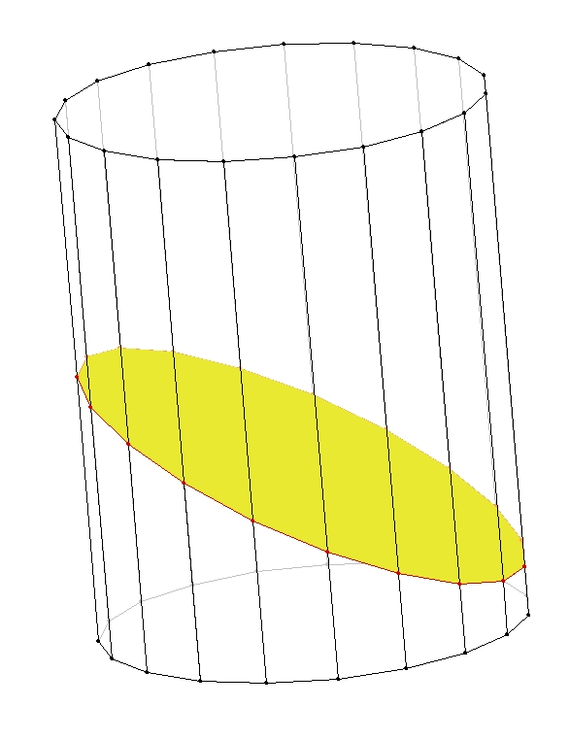  「Using Planes in Objects(截面)」使用小貼士  - 需安裝Java；  - 進入網站後選E，再選Problem 1；  - 按右下方的Start Program for Editing的工具圖示後，會彈出一個新視窗；  - 利用新視窗的上方工具列Objects選Block, Cylinder, Cones, Cube, Pyramids, Prisms或者選其他立體；  - 上方工具列由右至左，分別為Draw Line, Delete line, Extend segments, Shorten segments, Draw plane, Draw parallel plane, Delete plane, Fill Plane/Make Planes transparent, Show/Hide intersection, Split Object, Undo, Redo；  - 右邊直排的工具列, 由上而下分別為Solid Object, Zoom in, Zoom out, Fold-out。  - 建議點選工具Draw plane，上方有英文字引導使用者繼續；  - 圍出截面後，建議點選Fill Plane，並拖曳圖形；  - 使用者可選Show intersection;  - 如有需要, 可選左上方工具列的Options>Add letters to points.
  截面
備註：
- 利用網址進行核對時，老師宜即時示範如何操作。

網址：
- Using Planes in Objects(截面) ( 出處：Freudenthal Institute, Utrecht University )
http://www.fi.uu.nl/dwo/wismaat/mod3/en/frameset.html

活動二 (時間：15分鐘)
活動內容 | 解說
- 學生二人一組，討論錐體的截面形狀，由學生畫出來並匯報：  圓錐體  i. 橫切 ii. 縱切 iii. 斜切  三角錐體  i. 橫切 ii. 縱切 iii. 斜切  四角錐體  i. 橫切 ii. 縱切 iii. 斜切  討論：  - 當從不同高度的位置橫切一個錐體，截面大小會如何﹖ | 先讓學生猜想從橫、縱和斜切下去，所得出的截面會是什麼平面圖形。  然後用網頁 - Using Planes in Objects(截面)進行核對。

活動三：(時間：5分鐘)
活動內容 | 解說
1. 學生二人一組，討論球體的截面，由學生畫出來並匯報：
球體
i. 橫切 ii. 縱切 iii. 斜切
討論：
- 從不同地方切過去，所得的圓形截面大小相同嗎﹖
- 在甚麼情況下，球體橫切及縱切的截面會大小相同？

活動四：(時間：15分鐘)
活動內容 | 解說
增潤活動  - 學生二人一組，利用網頁 - Using Planes in Objects(截面)討論多面立體的截面或除了橫切、縱切和斜切之外的切法，提高學生的探究思維。  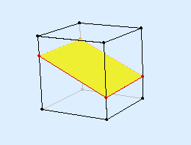  討論：  a. 三角錐體的截面是否一定是三角形？ | 先讓學生猜想從橫、縱和斜切下去，所得出的截面會是什麼平面圖形。  然後用網頁 - Using Planes in Objects(截面)進行核對。
備註：
- 利用網址進行核對時，可讓老師即時示範如何操作。

網址：
- Using Planes in Objects(截面) ( 出處：Freudenthal Institute, Utrecht University )
http://www.fi.uu.nl/dwo/wismaat/mod3/en/frameset.html
教學回顧：
課 題：立體的截面
鐘聲學校
潘自榮老師、林玉玲老師、陳冠倫老師

- 學生利用軟件, 可輕易進行在不同位置切割立體圖形，觀察所得出的截面是什麼平面圖形。
- 以往可能着學生利用水果及刀進行以上活動的學習，現以網上電子教學軟件替代，既安全又省時。
- 同學對有關的軟件甚感興趣，有利他們於家中作延伸學習。

單 位：6S1 立體圖形(四)
課 題：立體圖形中的頂、棱和面
學習階段：二

學習目標：
- 認識柱體、錐體的頂、棱、面之間的關係。

已有知識：
- 能分辨各種不同的立體圖形。
- 已掌握了頂、棱、面的定義。

協作學校：
鐘聲學校

網上資源：
- 課程為本學與教資源庫 - 有關立體圖形(四)的資源連結及簡介 ( 出處：教育局資訊科技教育組 )
http://www.hkedcity.net/edb/teachingresources/resources.php?site_key=maths&categoryId=1066
- 柱體的旋轉圖 ( 出處：高雄市三民區博愛國民小學 )
http://www.paps.kh.edu.tw/flash/math/3Dpillar/g_ALL.html
- 錐體的旋轉圖 ( 出處：高雄市三民區博愛國民小學 ) http://www.paps.kh.edu.tw/flash/math/3Dcone/g_ALL.html

活動一 (時間：20分鐘)
活動內容 | 解說
- 學生4人一組, 利用網頁 - 柱體的旋轉圖，觀察各個柱體，並完成下表。  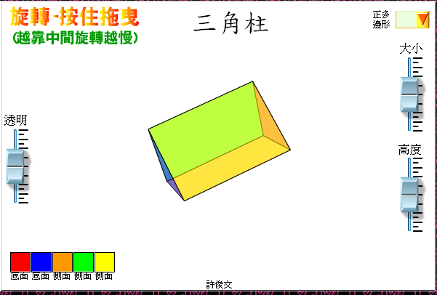  - 學生觀察面的數量後完成下表，然後匯報結果。  3. 讓學生發現：  - 側面數量和底邊數量相同。  - 面的總數比側面數量多2，原因要包括頂部和底部。  - 頂的數量是該柱體底邊數量的2倍。  - 棱的數量是該柱體底邊數量的3倍。  討論：  a. 七角柱的側面數量是多少？面的總數是多少？(然後提問其他柱體 – 七角柱、八角柱…)  b. 哪一種柱體有10個面？  c. 八角柱有頂多少個？  d. 九角柱有棱多少條？ | 透過活動認識柱體的頂、棱和面的關係。  「柱體的旋轉圖」使用小貼士  - 滑鼠的遊標越接近柱體圖形的中央位置，圖形的旋轉速度會越慢。  - 可以多個角度，以及調校大小和高度，更全面的觀察柱體的頂、棱、面。
   | 三角柱 | 四角柱 | 五角柱
  底部形狀
  側面的數量
  面的總數
  頂的數量(個)
  稜的數量(條)
- 總結：
- 側面數量和底邊數量相同。
- 面的總數比側面數量多2，原因要包括頂部和底部。
- 頂的數量是該柱體底邊數量的2倍。
棱的數量是該柱體底邊數量的3倍。

網址：
- 柱體的旋轉圖 ( 出處：高雄市三民區博愛國民小學 )
http://www.paps.kh.edu.tw/flash/math/3Dpillar/g_ALL.html

活動二 (時間：15分鐘)
活動內容 | 解說
- 學生四人一組先利用網頁 - 錐體的旋轉圖，觀察各個柱體，並完成下表。  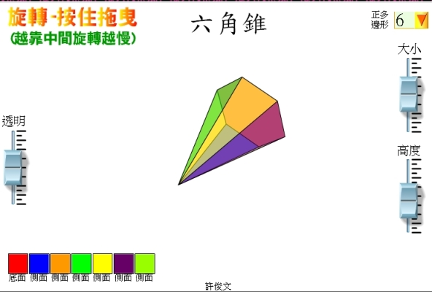  - 學生觀察面的數量後完成下表，並匯報結果  3. 讓學生發現：  - 側面數量和底邊數量的邊數相同。  - 面的總數比側面數量多1，原因是錐體只有底部。  - 頂的數量是該錐體底的邊數加1。  - 棱的數量是該住體底的邊數的2倍。  討論：  a. 六角錐的側面數量是多少？面的總數是多少？(然後提問其他錐體 – 七角錐、八角錐…)  b. 哪一種錐體有10個面？  c. 八角錐有頂多少個?  d. 九角錐有棱多少條?  - 總結：  - 側面數量和底邊數量的邊數相同。  - 面的總數比側面數量多1，原因是錐體只有底部。  - 頂的數量是該錐體底的邊數加1。  - 棱的數量是該住體底的邊數的2倍。 | 透過活動認識錐體的頂、棱、面關係。  「錐體的旋轉圖」使用小貼士  - 滑鼠的遊標越接近錐體圖形的中央位置，圖形的旋轉速度會越慢。  - 可以多個角度，以及調校大小和高度，更全面的觀察錐體的頂、棱、面。
   | 三角錐 | 四角錐 | 五角錐
  底部形狀
  側面的數量
  面的總數
  頂的數量(個)
  棱的數量(條)
網址：
- 錐體的旋轉圖 ( 出處：高雄市三民區博愛國民小學 ) http://www.paps.kh.edu.tw/flash/math/3Dcone/g_ALL.html
教學回顧：
課 題：立體圖形中的頂、棱和面
鐘聲學校
潘自榮、林玉玲、陳冠倫老師

傳統教授上述的教學重點時，其中一個活動是讓學生利用飲管製作柱體和錐體，再觀察當中的頂、棱、面數量，從而歸納出柱體和錐體的頂、棱、面和底部圖形的關係。但由於課堂時間有限，只要求學生製作及觀察三角柱、四角柱、五角柱、三角錐、四角錐及五角錐，即柱體和錐體每項只有三個例子，便要學生歸納出它們側面和面的關係，如果每項圖形只有三個數據用來歸納是不足夠的，最少要作觀察多幾個圖形才歸納會更理想。另外，如果要學生再製作六角形或底面圖形更多邊數的立體圖形，學生可能在製作時可能會有困難。有了「課程為本學與教」資源庫的網站提供，學生可輕鬆省時自由製作出不同的柱體、錐體，以及一些用飲管難以製作出的立體圖形。加上學生能參考及利用更多的數據作歸納，有助強化有關係概念。

